**Módulo: ADM1812 - Big Data y Business Analytics - (A50)**

**Actividad: Actividad de desarrollo 4. Práctica con el software RapidMiner**

**Nombre: Roberto Mora Balderas**

**Asesor: José Carlos Soto Monterrubio**

**Fecha: 16 de junio de 2023**

**Tipo de actividad**

Individual

**Objetivo de la actividad**

Interpretar los resultados de un árbol de decisión y su respectiva matriz de confusión.

**Instrucciones**

Responde las preguntas que se indican con el material proporcionado:

1. *¿Qué significa un análisis de Churn?*

Proceso donde se examina y se comprende la tasa de pérdida de clientes en un negocio o servicio. Se le conoce también como análisis de rotación o de abandono. El termino “churn” hace referencia al abandono de un producto.

1. *Plantea un escenario y el tipo de data que necesitarías para aplicar un algoritmo de Churn que impacte en los objetivos de tu rol en la organización.*

En el contexto de una empresa petroquímica, donde el objetivo es mejorar la eficiencia y la seguridad operativa de la planta, el uso del algoritmo de Churn puede adaptarse de la siguiente manera:

1. Definir “Churn” en el contexto de la planta química, ya que no se busca la perdida de clientes, sin embargo, se puede adaptar para identificar eventos de falla o de interrupción inesperada en los equipos y procesos de la planta.
2. Recopilación de datos relevantes: Sería necesario recolectar datos relacionados con el funcionamiento de los equipos, como datos de sensores, datos de mantenimiento y cualquier otra información relevante para el monitoreo de la planta.
3. El objetivo del modelo sería predecir la probabilidad de que un equipo o proceso específico experimente un evento de Churn (falla o interrupción no planificada).
4. Finalmente, con esta data podríamos tener la formula churn de la siguiente manera.
$Tasa de Falla= \frac{Numero de equipos fallando}{Numero de equipos\sin{fallas en determinado tiempo}}$

5. *La siguiente imagen es un árbol de decisión elaborada con la data del video demo de Churn durante la unidad; por lo que es un análisis de abandono para clientes de una compañía telefónica, tomando en consideración esto responde:*

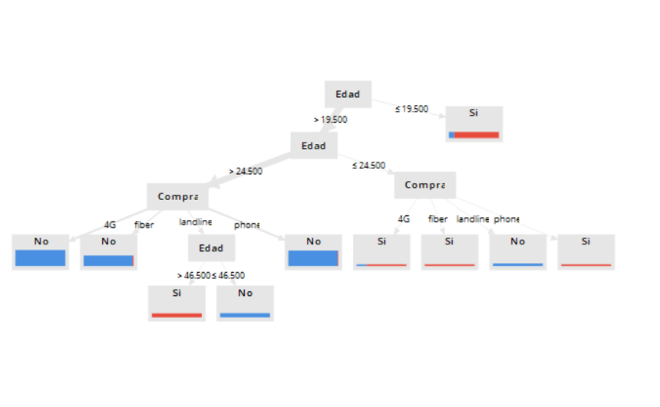

1. *¿Cuál es la variable que reduce al mínimo la entropía y nos permite clasificar la mayor parte de los casos de abandono de clientes?*

La edad, se observa como es la primera variable que abre al árbol, e incluso sigue siendo la segunda que sigue abriendo el árbol.

1. *¿Qué sucede con un cliente menor de 19.5 años si sigues el análisis a través del árbol de decisión?*

De acuerdo con el árbol de decisiones si el cliente es menor de 19.5 años abandonara el servicio telefónico.

1. *¿Qué predicción tiene un cliente que tiene 30 años y su compra es “phone”?*

De acuerdo con el árbol de decisiones si el cliente tiene 30 años con el servicio de “phone” no abandonara el servicio.

1. *A partir de la siguiente matriz de confusión responde lo que se indica.*

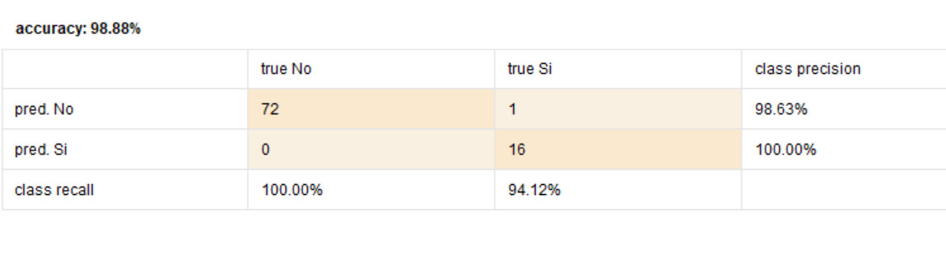

1. *¿Cuántos falsos positivos surgen en el modelo?*

Ninguno.

1. *¿Cuántos falsos negativos surgen en el modelo?*

1 falso negativo.

1. *¿Cuál es el total de “verdaderos sí” de la data?*

17 verdaderos sí.

1. *¿Cuántos “verdaderos sí” fueron captados correctamente en la predicción?*

16 verdaderos sí, fueron captados correctamente.

**Referencias**

* Anáhuac Online. (2019). *El árbol de decisión.* [Contenido creado para Anáhuac Online]*.*
* Anáhuac Online. (2019). *Modelos y técnicas para la aplicación del Business Analytics.*[Contenido creado para Anáhuac Online]. Anáhuac Online. (2019). Demo de Business Analytics con el software RapidMiner. [Contenido creado para Anáhuac Online].
* Anáhuac Online. (2019). Matriz de confusión. [Contenido creado para Anáhuac Online].
* Estrada, R. [Anáhuac Online EDX.],. (2020, mayo 16). Matriz de confusión RAFA EDX [video]. [YouTube]. https://acortar.link/zVkKpy